Testfallspezifikation

# Testgruppe Website Aufruf

## Testfall Website Aufruf ohne Internetverbindung

**Randbedingung:**

Die Website muss fertiggestellt sein bzw. der Webserver muss fertig eingerichtet sein und eine Verbindung mit dem Internet darf nicht vorhanden sein.

**Testablauf:**

Die Website [www.w2w.azurewebsites.net](http://www.w2w.azurewebsites.net) wird ohne Internetverbindung geöffnet.

**Erwartetes Ergebnis:**

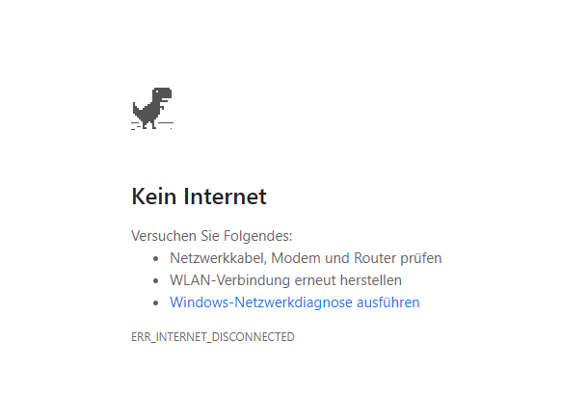Das Laden der Website schlägt fehl. Dies wird durch eine Fehlermeldung des Browsers gekennzeichnet.

